**SEKOLAH TINGGI MANAJEMEN INFORMATIKA DAN KOMPUTER**

**( STMIK )**

**JAYANUSA PADANG**

*Dibina Oleh : Yayasan Bina Manajemen Informatika “YBMI” Padang*



**PROPOSAL**

**“PERMOHONAN BANTUAN AKOMODASI KELAS BELAJAR BANGKIT ACADEMY 2021”**



by

   

**Peserta:**

Nama : Rahmat Nur

NoBp : 1720001

**PROGRAM STUDI SISTEM KOMPUTER**

**SEKOLAH TINGGI MANAJEMEN INFORMATIKA & KOMPUTER**

**STMIK JAYANUSA PADANG**

**2021**

**KATA PENGANTAR**



Segala puji dan syukur kehadiran Allah SWT yang selalu melimpahkan Rahmat dan Karunia-Nya sehingga penulis dapat mengikuti dan lulus seleksi kelas pembelajaran interdisipliner bidang ***(Cloud Computing Learning Path)*** pada Bangkit Aakademi Tahun 2021. Shalawat serta salam kepada Nabi Muhammad SAW , sebagai panutan dan ikutan terbaik bagi umat yang telah membawa kita kepada kemajuan dan kejayaan . Alhamdulillah dengan izin Allah SWT akhirnya Penulis dapat menyelesaikan Ujian dalam seleksi tersebut dengan sebaik-baiknya sehingga lulus dan diterima sebagai salah satu mahasiswa yang mewakili Perguruan Tinggi Swasta STMIK- Jaya Nusa dalam pembelajaran bidang terkait**.**

Dan pada kesempatan ini pula penulis mengucapkan terima kasih yang sebesar-besarnya atas bantuan dan bimbingan serta pengarahan dari semua pihak yang turut membantu penulis untuk mengikuti kelas ini khususnya kepada :

1. Bapak Irwan Kinun, M.Kom selaku Ketua Yayasan Bina Managemen Informatika ( YBMI ) Padang .
2. Bapak Imam Gunawan , S.Kom, M.Kom selaku Ketua STMIK-AMIK Jaya Nusa Padang yang telah meluangkan waktu untuk penulis sehingga dapat lulus dan menjadi peserta Bangkit Academy .
3. Bapak Eka Iswandi, S.Kom, M.Kom selaku Kabak Kemahasiswaan telah meluangkan waktu untuk penulis sehingga dapat lulus dan menjadi peserta Bangkit Academy .

|  |
| --- |
| Padang, 14 Februari 2021  **Penulis**  **Rahmat Nur**  (1720001) |

1. Seluruh Staf Dosen dan Karyawan STMIK - AMIK JAYANUSA Padang .
2. **DASAR PEMIKIRAN.**

Pembelajaran bangkit Academy yang dielenggarakan secara daring tentu memiliki banyak hal yang dipersiapkan secara aspek agar pembelajaran dapat kondusif dapat di lakukan. Terkait aspek pembelajaran kondusif tentu tidak hanya dari sisi penyelenggara namun **dari peserta sendiri** tentu harus memiliki persiapan perencanaan yang masif dan berkelanjutan sehingga dapat mengikuti kelas sampai akhir pembelajaran dengan penuh hikmat dan ke khusukan.

Persipan peserta secara daring ada beberapa aspek penting yang harus di penuhi dalam pembelajaran:

* + - 1. Aspek kesiapan psikologi.
      2. Aspek kesiapan Fisik.
      3. Aspek kesiapan konwledge / Pengetahuan dasar.
      4. **Aspek kesiapan Materil**

Dari beberapa aspek persiapan yang di rencanakan, penulis merasa dapat memenuhi 3 dari 5 aspek tersebut untuk mengikuti kelas **pembelajaran Bangkit 2021** secara optimal.

Tiga (3) dari 4 aspek tersebut yang dapat peserta penuhi secara mandiri yaitu:

1. **Aspek Kesiapan psikologi**

Kondisi psikologis yang kurang baik, seperti misalnya gelisah, tertekan, putus cinta, sampai ke masalah yang sangat berat seperti harus menghadapi perpisahan orangtua, dan lain sebagainya. Hal tersebut merupakan kondisi awal yang tidak menguntungkan bagi kelancaran belajar. Selain itu, faktor motivasi, dorongan dan hasrat untuk belajar juga sangat penting dalam proses pembelajaran. Faktor psikologis lain yang mempengaruhi adalah konsentrasi dalam belajar, karena apabila mahasiswa tidak konsentrasi selama mengikuti perkuliahan yang berlangsung maka mahasiswa akan kesulitan unttuk memahami materi yang disampaikan oleh dosennya atau yang sedang dibahas di dalam kelas (Hadiningrum, Budaya, and Soedirman 2018).

Kondisi Psikologis yang dimaksud dapat dipenuhi penulis peserta dengan kondisi sebaik-baiknya agar keberlangsungan belajar dapat berjalan dengan kondusif dan optimal .

1. **Aspek Kesiapan Fisik**

Kondisi fisik yang tidak kondusif, seperti misalnya sakit, lesu, mengantuk dan sebagainya pasti akan mempengaruhi faktor-faktor lain yang dibutuhkan untuk belajar. Kondisi fisik yang dimaksud misalnya pendengaran, penglihatan, kesehatan (Hadiningrum, Budaya, and Soedirman 2018).

Kondisi Fisik yang dimaksud dapat dipenuhi penulis peserta dengan kondisi sebaik-baiknya agar keberlangsungan belajar dapat berjalan dengan kondusif dan optimal .

1. **Aspek Kesiapan *Knowledge* / Pengetahuan**

Selain itu, terdapat juga faktor yang terkait dengan pengetahuan mahasiswa, misalnya membaca bahan ajar atau materi, membaca berita di Koran atau internet, membaca artikel jurnal, atau membaca refernsi lain (Hadiningrum, Budaya, and Soedirman 2018).

Aspek dari faktor belajar ini dapat penulis penuhi dengan sebaik-baiknya dengan pengetahuan dasar yang telah penulis dapatkan selama proses belajar mengajar yang dilakukan di kampus Hijau STMIK-AMIK Jaya Nusa Padang selama 7 Semester perkuliahan yang mana pengetahuan dasar tersebut dari matakuliah sebagai berikut:

1. Dasar-dasar Jaringan Komputer
2. Jaringan Komputer Lanjutan
3. Bahasa Pemograman I-III
4. Pemograman WEB Dasar
5. Pemograman WEB Lanjutan
6. Pemrosesan Pararel

Dengan kesiapan yang baik secara keseluruhan, mahasiswa memberikan perhatian penuh tertuju kepada dosen dan materi yang disampaikan. Kesiapan belajar yang baik akan mempermudah proses pembelajaran untuk mencapai tujuan pembelajaran di kelas Pragmatics. Selanjutnya, mahasiswa akan dengan mudah mengikuti semua kegiatan yang dilakukan dalam perkuliahan tersebut, dan dapat terlihat ketika dosen memberikan pertanyaan maka mahasiswa dapat menjawab pertanyaan-pertanyaan tersebut dengan lancer dan benar. Ketika dosen menyelenggarakan diskusipun akan berjalan dengan lancar, mahasiswa dapat menyampaikan argument-argumen dan sanggahan-sanggahan dengan pengetahuan yang cukup karena mahasiswa sudah siap.

1. **MAKSUD DAN TUJUAN.**

Sekian Tiga (3) dari 4 aspek tersebut yang dapat peserta penuhi secara mandiri. Namun tidak dipungkiri kesiapan belajar mahasiswa secara penuh sangat dibutuhkan dalam proses pembelajaran di kelas. Sehingga akan kurang jika yang terpenuhi hanya 3 aspek saja. Kesipan penulis sebagai masiswa bisa dikatakan siap jika semua aspek dapat terpenuhi dengan baik. Aspek-aspek tersebut tidak akan dapat terpenuhi dengan sepenuhnya jika tanpa bantuan semua pihak terutama Perguruan tinggi tempat penulis menuntut ilmu yaitu STMIK Jayanusa Padang.

Maka dari itu penulis bermaksud ingin memohon bantuan kesekian kalinya kepada pihak perguruan tinggi STMIK Jayanusa sebagai intansi tempat penulis menuntut ilmu dengan sebaik-baiknya untuk memnuhi aspek ke Empat (4) sehingga kegiatan Kelas Bangkit Academy 2021 yang diselenggarakan oleh perusahaaan -perusahaan bergengsi dan Dinas Pendidikan dapat dilaksanakan dengan baik dan benar oleh peserta. Dimana yang menjadi peserta **mewakili** perguruan tinggi swasta STMIK Jayanusa sebagai peserta **Lulus** adalaha penulis sendiri.

1. **DESKRIPSI KEGIATAN BELAJAR**



Nama Kelas : Bangkit Academy 2021

Penyelenggara :  



Nama Pserta : Rahmat Nur

Origin University : STMIK Jaya Nusa

Konsentasi Kelas : Cloud Computing

Bangkit Student IDE : C1691785

Lama Pembelajaran : 18 Minggu

Metode : *On-line synchronous sessions with self-paced learning sessions.*

Jumlah Pedaftar : 40.000 Pelamar

Pendafatr Lulus : 3.000 Mahasiswa

Deskripsi Kelas :

*Designed to prepare students with in-demand skills and tech certifications, the new Bangkit curriculum offers 3 interdisciplinary learning paths - machine learning, mobile development, and cloud computing. By the end of this program, you'll be equipped with the tech expertise and soft skills you need to transit from academia to the workplace and succeed at leading companies* (Google 2021)*.*

1. **RINCIAN BIAYA DAN MATERIAL YANG DIBUTUHKAN**



1. **LAMPIRAN**

Sebagai bahan pertimbangan, dengan ini saya lampirkan Syarat dan dokumentasi keabsahan kegiatan:

1. Foto Kartu Mahasiswa
2. Halaman Pendaftaran Kelas Bangkit
3. E-Mail Kelulusan sebagai Peserta Bangkit
4. E-Mail Onboarding Resources and Next Steps bangkit
5. Bangkit Learning Scheadule
6. Link Discord Untuk Bangkit Advisor, Instruktur, Mentor, dan Collborating Learning.
7. Link Openign Session pada Tanggal 15 Februari 2021 (Menyusul)
8. **LAMPIRAN FOTO KARTU MAHASISWA**

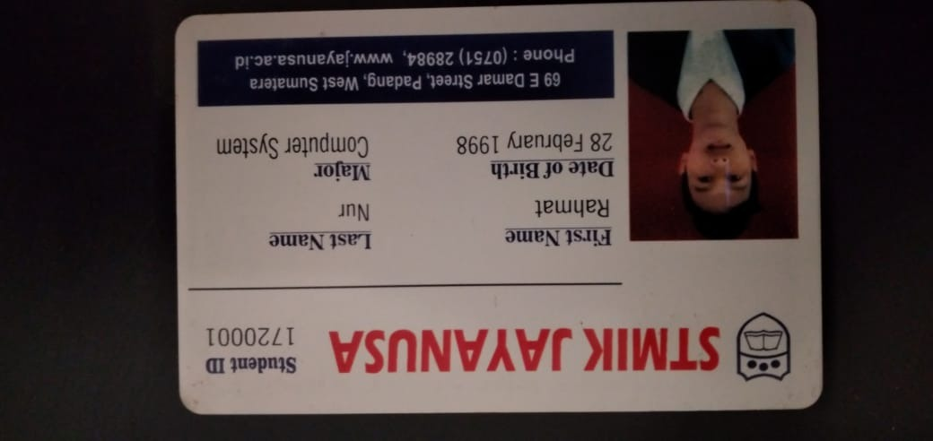

1. **LAMPIRAN HALAMAN PENDAFTARAN KELAS BANGKIT**

Source Link: https://grow.google/intl/id_id/bangkit/

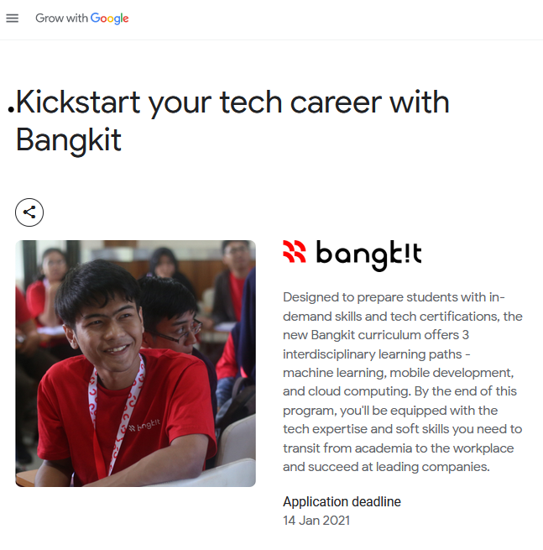

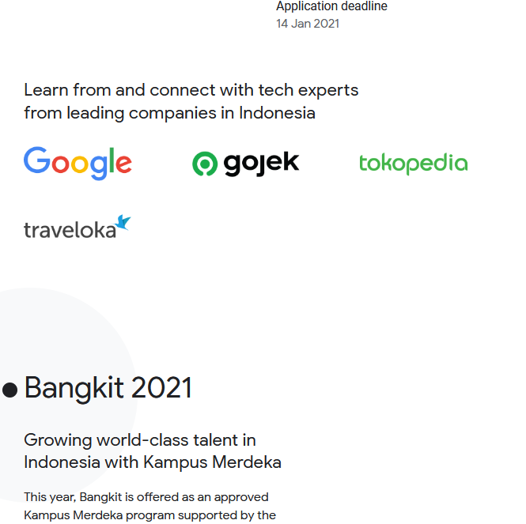

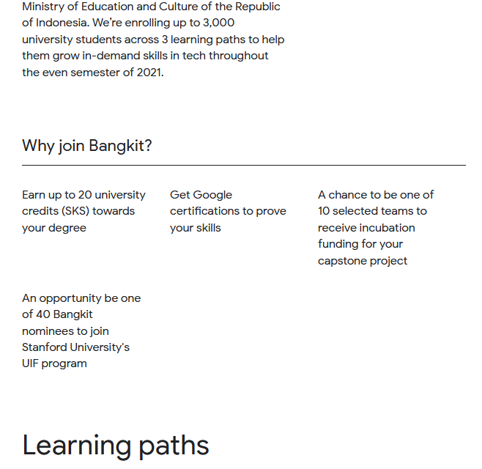

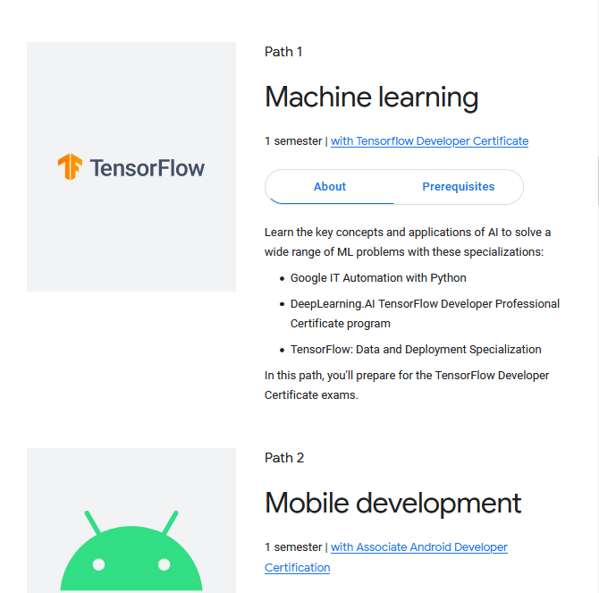

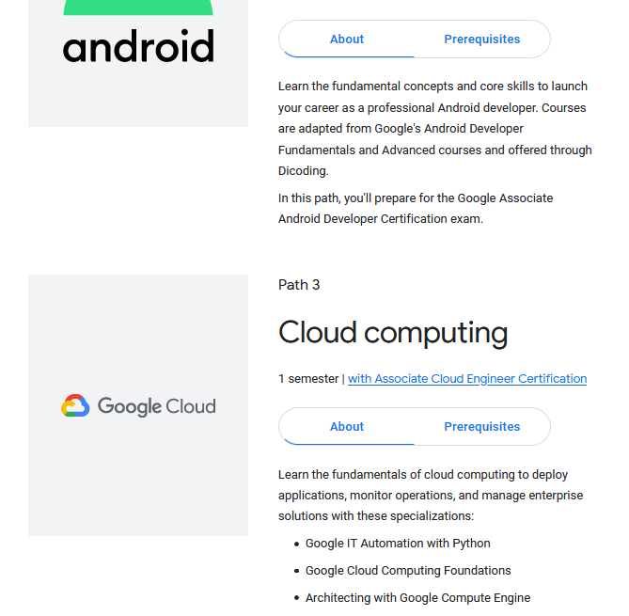

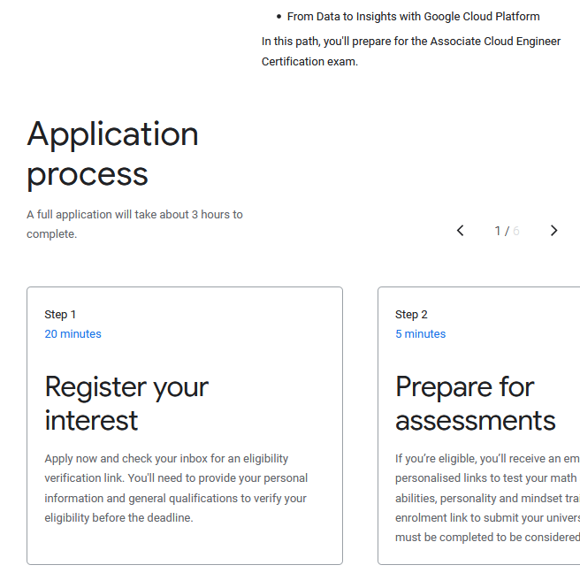

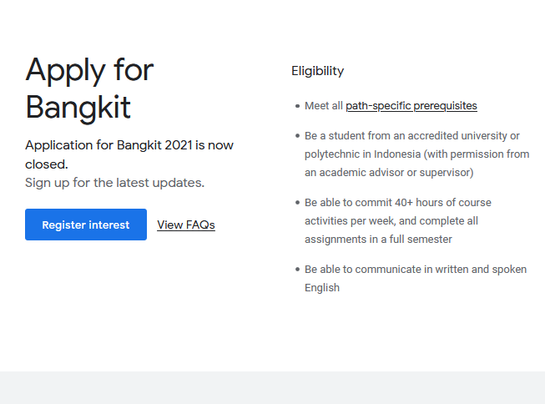

1. **LAMPIRAN HALAMAN E-MAIL KELULUSAN SEBAGAI PESERTA BANGKIT**

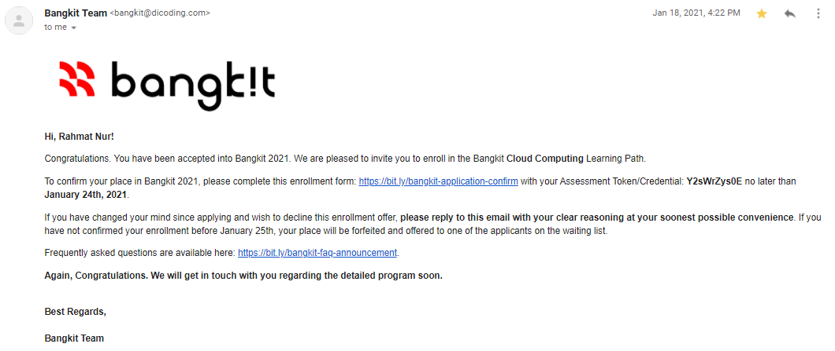

1. **LAMPIRAN E-MAIL ONBOARDING RESOURCES AND NEXT STEPS BANGKIT**

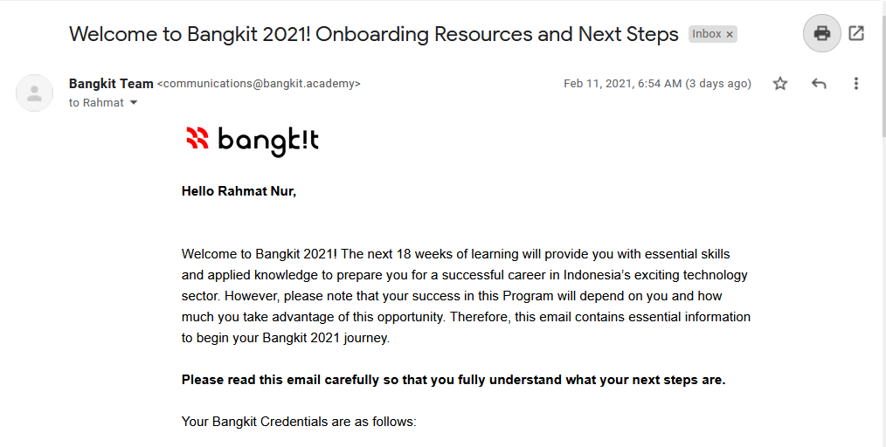

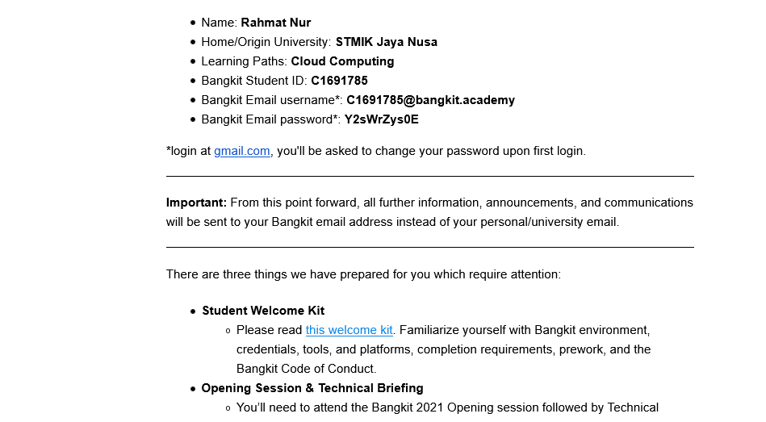

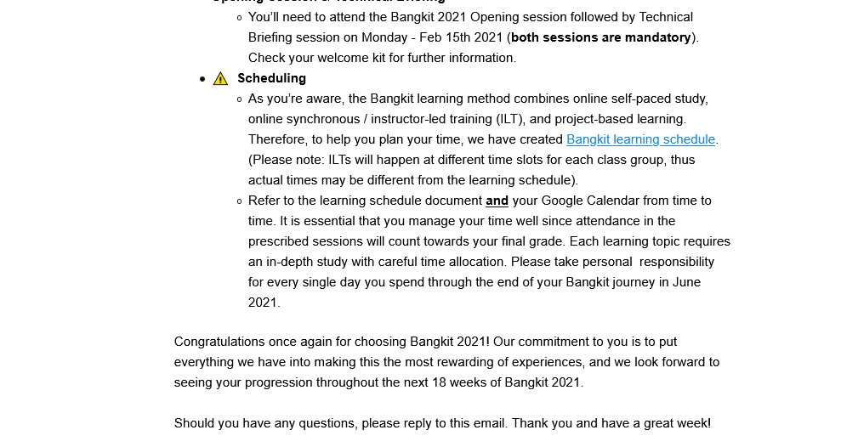



1. **LAMPIRAN BANGKIT LEARNING SCHEADULE**



1. **LAMPIRAN Link Discord Untuk Bangkit Advisor, Instruktur, Mentor, dan Collborating Learning.**

<https://discord.com/invite/Kk4ZPFus>

Note: “pengumunan akan selalu di posting di Discord”

1. **LAMPIRAN Link Openign Session pada Tanggal 15 Februari 2021**

<https://bit.ly/bangkitopening2021>